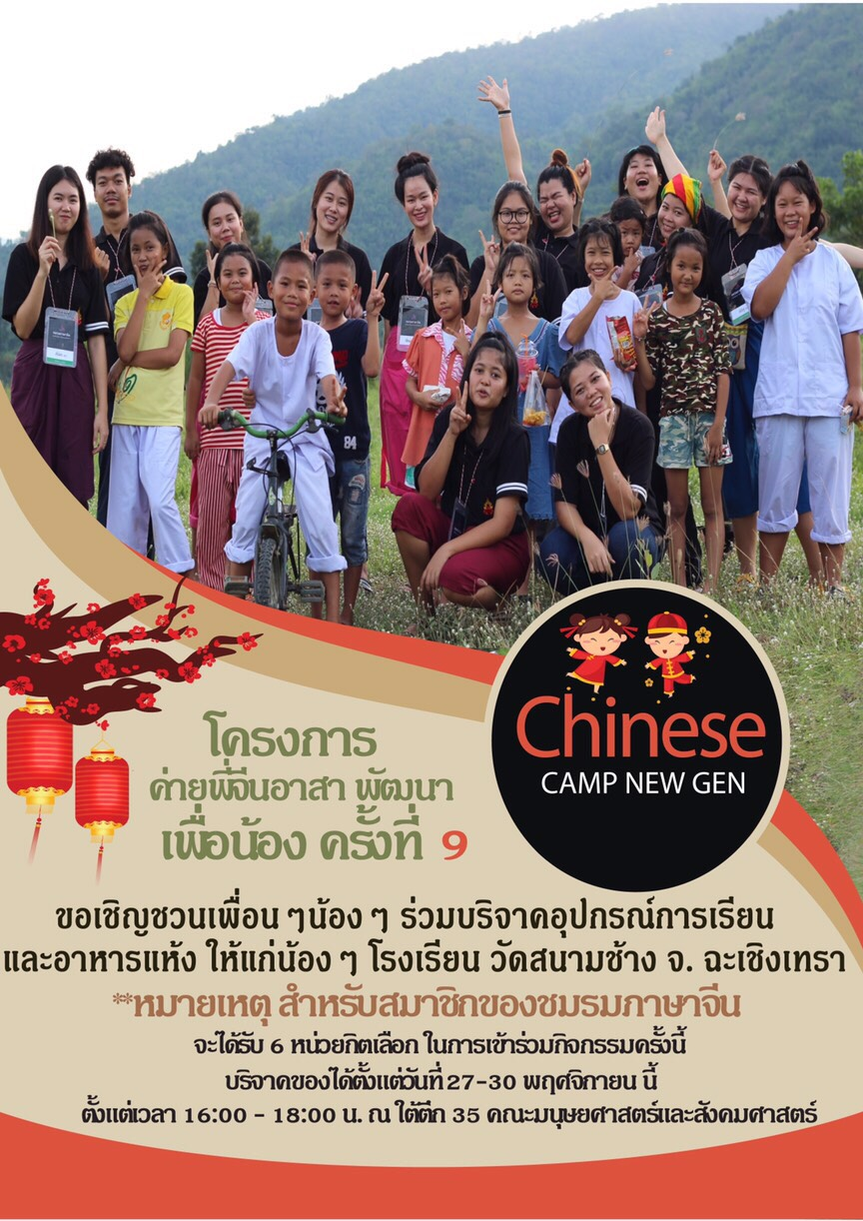
ชมรมภาษาจีน ขอเชิญสมาชิกชมรมเข้าร่วมโครงการค่ายพี่จีนอาสา
พัฒนาเพื่อน้องครั้งที่ 9 และร่วมบริจาคสิ่งของเพื่อนน้องๆโรงเรียนวัดสนามช้าง
จังหวัดฉะเชิงเทราผู้ที่ต้องการบริจาคสิ่งของ สามารถบริจาคได้บริเวณใต้อาคาร 35
คณะมนุษยศาสตร์และสังคมศาสตร์ ตั้งแต่วันที่ 27-30 พฤศจิกายน 2561

